*Примітка*. Версія PostgreSQL 9.4 постачається з pgAdmin III, який є найбільш популярним серед програмістів. Її можна скачати з

<https://www.enterprisedb.com/downloads/postgres-postgresql-downloads>

Більш пізні версії PostgreSQL постачаються з pgAdmin 4, який не можна назвати зручним.

Установка Python

Скачати останню версію Python під Windows - python-3.7.4-amd64.exe можна з сайту <https://www.python.org/downloads/windows/>.

Після запуску установщика отримаємо

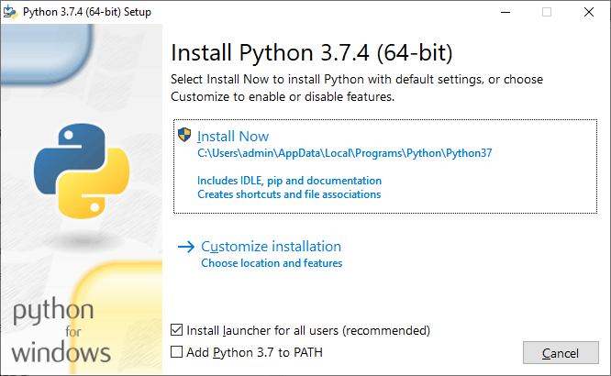

Якщо вибрати установку за замовчуванням, то Python буде розташовано в скритій папці C:\Users\username\AppData\, де username наприклад admin, і далі Local\Programs\Python\Python37. Для доступу до цієї папки необхідно буде змінити налаштування папок "Показувати скриті папки …", хоча, на практиці, в цьому потреби нема.

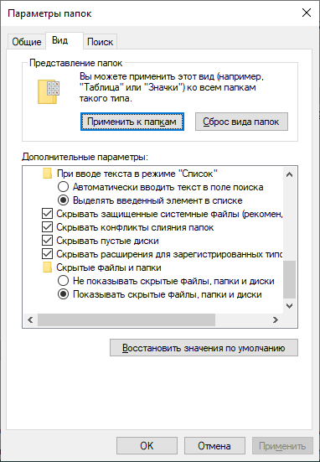

Якщо бажано установити Python за замовчуванням, то слід вибрати Customize Installation та самостійно прописати шлях до місця установки, наприклад C:\Python\Python37.

Якщо додати шлях до Python в PATH, то відповідні додатки та модулі Python, наприклад pip (Python Package Installer) або PyCharm, самостійно знайдуть Python.

Вибираємо стандартну установку та додаємо шлях до Python в PATH

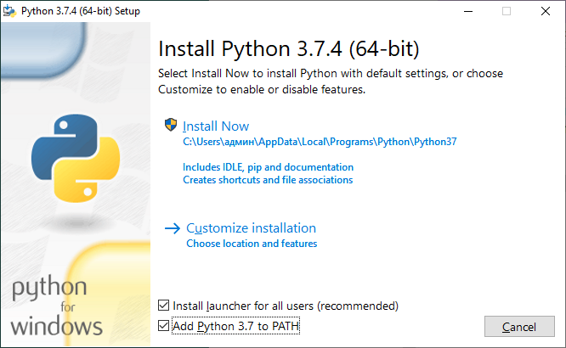

По закінченні інсталяції отримаємо

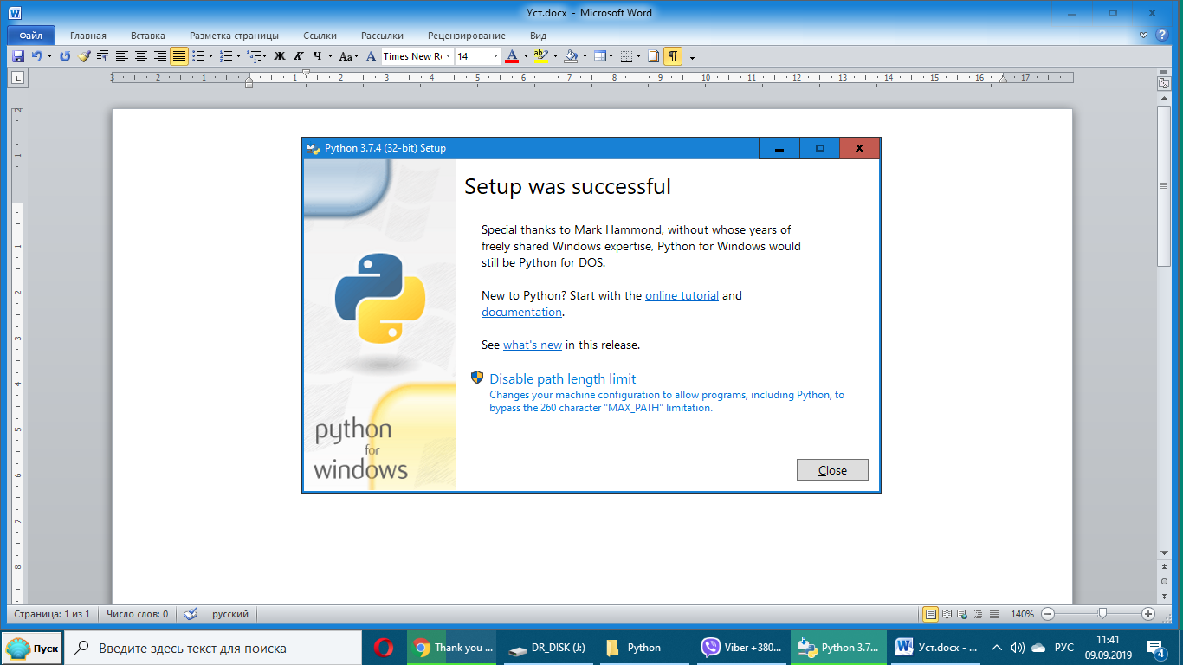

І остаточно отримаємо повідомлення

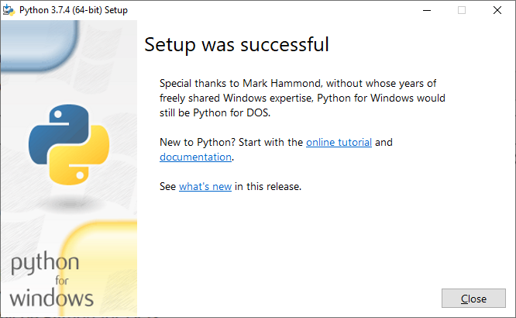

Стандартний доступ до Python виконується через меню Пуск/Python і далі викликається оболонка IDLE або консоль Python 3.7.

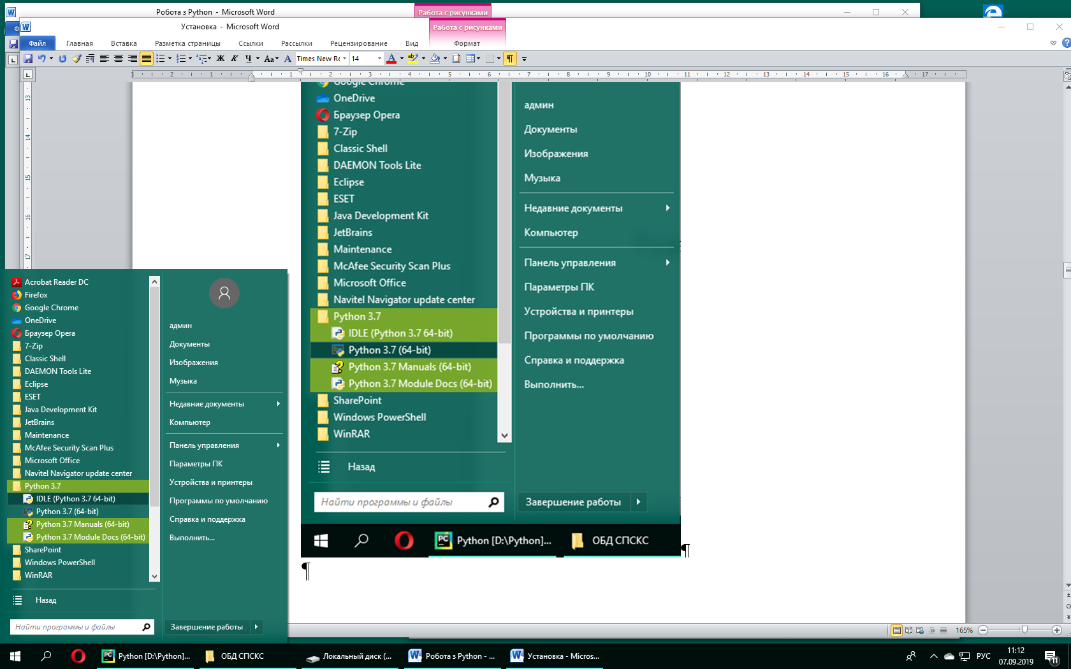

Установка PyCharm Community

Скачати останню версію PyCharm Community Eddition під Windows - pycharm-community-2019.2.1.exe можна з сайту

<https://www.jetbrains.com/pycharm/download/#section=windows>.

*Увага!* Версія PyCharm Community 2019.2.1 з Win 32 не працює! Для Win 32 рекомендуємо використати версію 2018.2.8

Після запуску установщика отримаємо

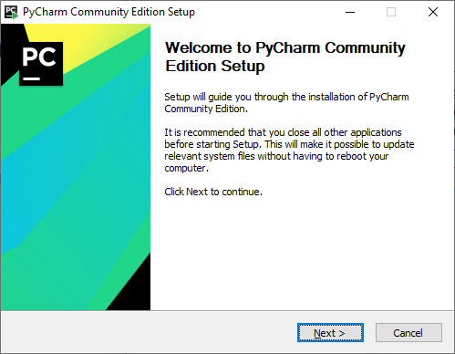

Вибираємо налаштування

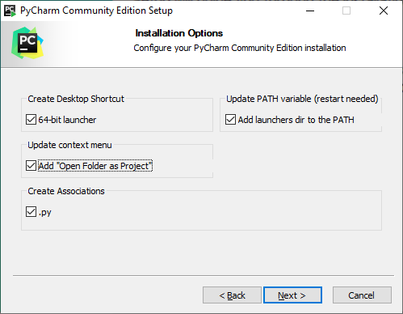

Вибираємо папку для установки стартера PyCharm

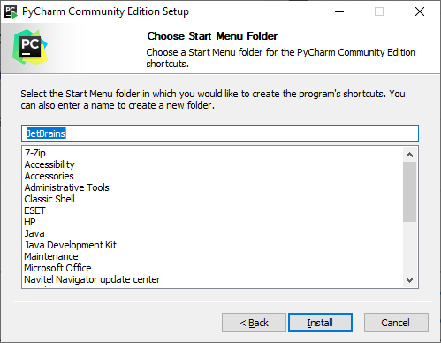

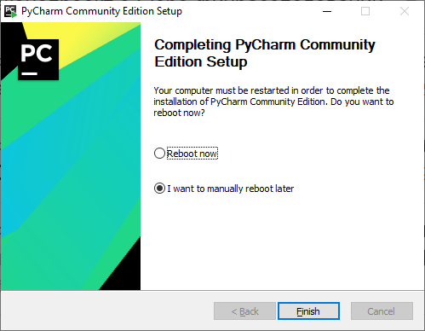

Краще вибрати перезавантаження комп’ютера, тоді одразу буде доступним шлях до Python

Одразу або після першого запуску PyCharm отримаємо

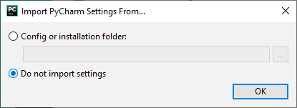

Тепер вибираємо вигляд налаштування інтерфейсу. Краще вибрати світлий фон Light

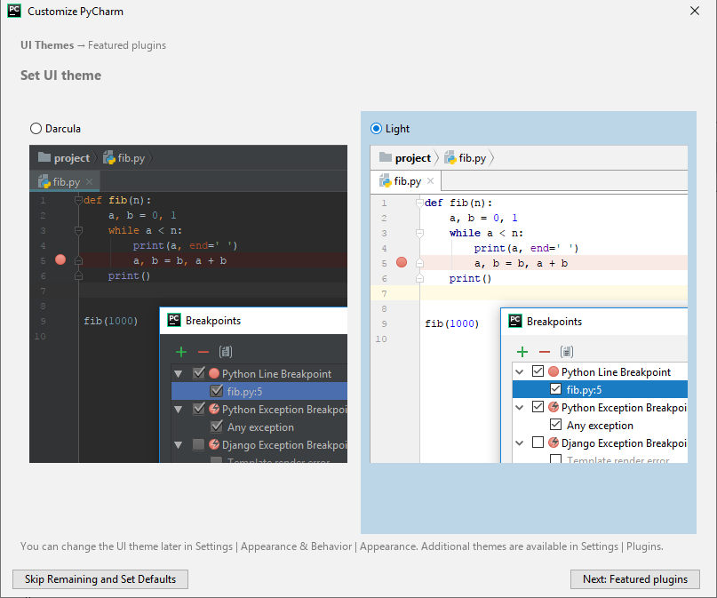

Після чого отримаємо запрошення на створення першого проекту.

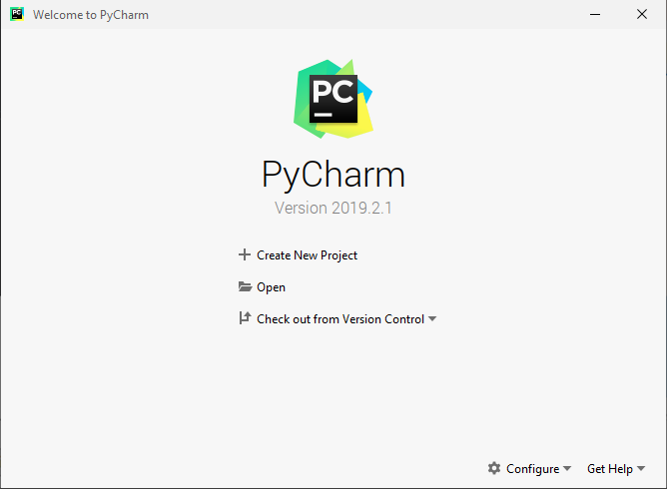

Програма запропонує місце розташування проекту. Можна з ним погодитися, але можна створити власний каталог, наприклад, на диску D:

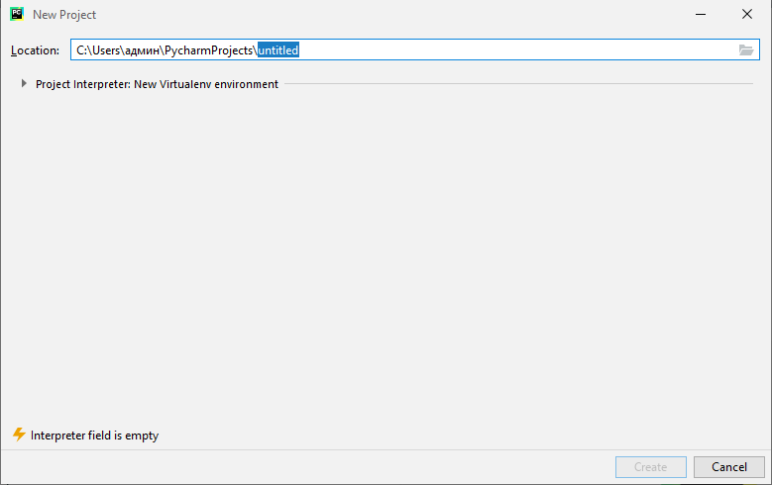

Вибираємо власний каталог проекту D:\Python

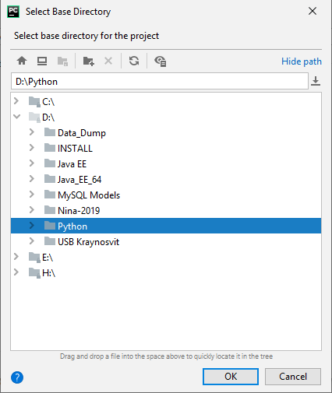

Далі можна побачити налаштування нового віртуального середовища інтерпретатора проекту. Якщо потрібно уточнюємо базовий інтерпретатор

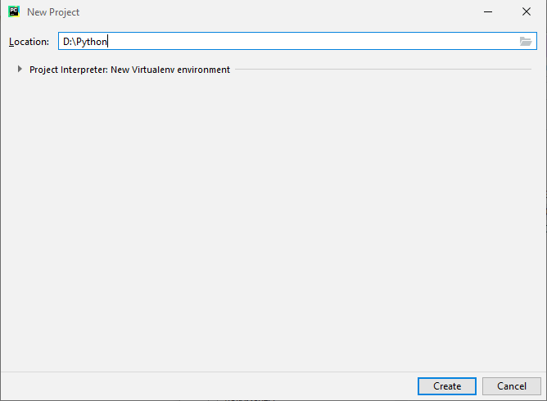

Параметри налаштування проекту

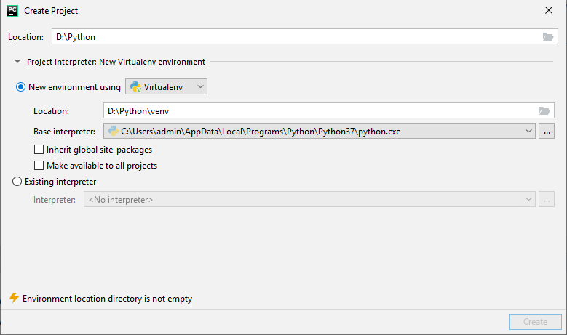

Тепер можна створити власний проект

